Tämä tiedosto on luotu osana Erasmus+ -projektia ”Developing Digital Physics Laboratory Work for Distance Learning” (DigiPhysLab). Lisää tietoa: [www.jyu.fi/digiphyslab](http://www.jyu.fi/digiphyslab)

Vapaasti pyörivä älypuhelin

Ohjaajan versio

28.2.2023

# [Creative Commons License](https://creativecommons.org/licenses/by-sa/4.0/) Tämä työ on julkaistu lisenssillä [Creative Commons Attribution-ShareAlike 4.0 International License](https://creativecommons.org/licenses/by-sa/4.0/).

# Vapaasti pyörivä älypuhelin – Ohjaajan versio

## Työn yleiskuva

* Aihepiiri: Vapaan pyörimisen ominaisuuksien tutkiminen
* Kohderyhmä: Fysiikan opiskelijat ja fysiikan opettajaopiskelijat perusopintovaiheessa
* Ajankäyttö: noin 10–15 h sisältäen datan arvioinnin, mutta ilman posterin tekoa
* Suositeltu työskentelymuoto: Pareittain tai ryhmissä (2-3 opiskelijaa per ryhmä)

## Valmistautuminen

Kokeen tarkoitus on tutkia vapaassa pudotuksessa olevan älypuhelimen vapaan pyörimisen ominaisuuksia, jolloin tutkitaan myös yksittäisen pyörimisakselin (epä)vakautta. Jotta aihetta voidaan asianmukaisesti tutkia fysikaalisesti, on tarpeen tutustuttaa opiskelijat vapaan pyörimisen teoriaan, erityisesti esim. hitausmomentin ja pyörimisenergian käsitteisiin. Tätä varten voidaan käyttää työn kuvauksessa olevia ennakkotehtäviä, joissa käytetään puhelimen mittoja esimerkiksi sen hitausmomentin laskemiseksi. Data taltioidaan phyphoxilla, jonka asennus- ja käyttöohjeet löytyvät myös materiaaleista. Vaihtoehtoisesti on saatavilla myös jupyter-notebook, jossa olennaiset datan analysoinnin vaiheet voi suorittaa. Datan arviointi voidaan tehdä kuitenkin myös *Excelissä*, *Originissa* tai *SciDAVisissa*. Näistä viimeiselle löytyy myös ohjeet työn materiaaleista.

## Koejärjestely ja toteuttaminen

Kokeen suorittamisessa käytetään älypuhelimen gyroskooppia. Tämä tarjoaa suoraan puhelimen kolmen pääpyörimisakselin kulmanopeudet. (Akselien suuntaus on laitekohtainen ja täytyy sen vuoksi selvittää erikseen jokaiselle laitteelle.) Suurimmalla osalla gyroskoopeista mitattavissa olevalle kulmanopeudelle on yläraja. Kokeilemillamme laitteilla se oli noin 35 rad/s. Alapuolella olevat esimerkkitulokset näyttävät, että tällainen kulmanopeus voidaan tässä kokeessa todella saavuttaa, jolloin todellisia kulmanopeuksia ei voida enää mitata, koska mittari näyttää vain vakiona maksimiarvoa. Koetta tehdessä on siten aina tärkeää varmistaa, että puhelinta pyöritetään vain sen verran, että vastaavia kulmanopeuksia voidaan yhä mitata merkityksellisen datan analysoinnin mahdollistamiseksi.

Koe itsessään on jaettu kahteen osaan. Ensimmäisessä osassa määritetään älypuhelimen hitausmomentti kokeellisesti suhteessa puhelimen kolmeen pääpyörimisakseliin. Tarvitaan vain alusta ja älypuhelimen gyroskooppi, joka mittaa puhelimen 90° kaatumisprosessia kunkin sivun suhteen. Törmäyshetken kulmanopeutta voidaan sitten käyttää puhelimen hitausmomentin määrittämiseen, kun puhelin pyörii sen kolmen ulkosivun suhteen sekä Steinerin säännön avulla myös suhteessa puhelimen painopisteen kautta kulkeviin kolmeen pääpyörimisakseliin. Puhelimen reunan pituudesta riippuen voi kuitenkin esiintyä erilaisia mittausepävarmuuksia, jotka täytyy ottaa huomioon.

Toisessa osassa tutkitaan vapaassa pudotuksessa olevan älypuhelimen pyörimisliikettä. Tässä älypuhelin laitetaan ranteen kiertoliikkeellä pyörimään suhteessa yhteen kolmesta pääpyörimisakselista ja päästetään puhelin sen jälkeen vapaaseen pudotukseen. Puhelimen vahingoittumisen välttämiseksi tarvitaan pehmeä alusta, jotta törmäys vaimentuu. On suositeltavaa käyttää sohvaa, patjaa tai vastaavaa, koska tyyny voi olla liian pieni, ja heitto ja törmäys voi antaa puhelimelle vaakasuuntaista liikettä.

Pyörimisliikettä aloitettaessa pääpyörimisakseli kannattaa asettaa joko yhdensuuntaiseksi tai kohtisuoraan horisontin kanssa. Tällä asettelulla pitäisi kuitenkin olla vain pieni vaikutus dataan/tuloksiin. Muistiin tulee kirjata puhelimen alkuasento ja se akseli, jonka suhteen pyöriminen aloitettiin. Tämä voidaan tehdä myös esimerkiksi taltioimalla kiihtyvyyssensorin dataa kokeen aikana.

Kokeen myöhemmässä vaiheessa puhelimeen kiinnitetään lisäkappaleita puhelimen hitausmomentin (tai alttiuden ilmanvastukselle) muuttamiseksi. Vakaaseen kiinnittämisen täytyy kiinnittää huomiota, jotta kappaleen ja puhelimen välillä on mahdollisimman vähän heilumista. Pyörimisliikettä aloitettaessa voi kappaleesta riippuen olla järkevämpää pitää kiinni puhelimesta tai siihen kiinnitetystä kappaleesta.

## Datan siirtäminen tietokoneelle

Datan siirtämiseen on periaatteessa kolme eri keinoa:

1. Yksi vaihtoehto on käyttää *phyphoxin* etätoimintoa. Siinä älypuhelimen data siirretään tietokoneelle reaaliajassa (toimii vain verkkoyhteydellä). Myös mittausten käynnistäminen ja lopettaminen etänä onnistuu.
2. Data siirretään suoraan tietokoneelle sähköpostilla, *Bluetoothilla*, *Airdropilla* tms.
3. *Toimii Android-laitteilla:* Data tallennetaan puhelimen muistiin. Koska *phyphoxilla* ei ole sinne suoraa pääsyä, tarvitaan käyttöön jokin tiedostonhallintasovellus, kuten *Total Commander*, joka voi tallentaa tiedoston sisäisesti. Sen jälkeen tiedosto voidaan siirtää esimerkiksi tiedonsiirtokaapelilla.

## Data-analyysi

Tämän kokeen keskeinen tavoite datan arvioinnissa on jokaisen pääpyörimisakselin ympärillä tapahtuvan kulmanopeuden esittäminen ajan funktiona, jotta voidaan vetää johtopäätöksiä yksittäisten pyörimisliikkeiden vakaudesta ja epävakaudesta. Tätä varten (ja muita datan arvioinnin vaiheita varten) data täytyy valmistella asiaankuuluvasti. Seuraavia asioita tulee korostaa:

* Olennainen data tulee valita datajoukosta. Vain ne jaksot valitaan, joissa haluttu pyörimisliike tapahtuu. Muuten muut häiriöt (esim. puhelimen liikuttaminen aloitettaessa/lopetettaessa datankeruuta) vaikuttavat tuloksiin. Pyörimisliike on helppo tunnistaa.
* Toisin kuin monissa muissa kokeissa, on järkevää katsoa puhelimen kaikkien kolmen pääpyörimisakselin kulmanopeuksia. Kun näitä kulmanopeuksia vertaillaan, on helpompaa tunnistaa vakaat ja epävakaat akselit. On olennaisen tärkeää jokaisessa mittausprosessissa, että dokumentoidaan etukäteen, minkä pääpyörimisakselin ympäri pyöriminen aloitettiin.
* Kokeen aikana tuotetaan ja mitataan monenlaisia pyörimisliikkeitä. Näistä jokainen täytyy analysoida ja käydä läpi erikseen. Eri toistomittausten tulosten keskiarvon määrittäminen ei ole järkevää, koska puhelimen asento ja pyörimisnopeus pyörimisen lähtötilanteessa eivät ole täysin toistettavissa. Tästä voidaan keskustella opiskelijoiden kanssa.
* Monissa kohdissa datan arviointi on enemmän laadullista kuin määrällistä. Puhelimen hitausmomenttia kaatamisprosessista määritettäessä on mahdollista analysoida data määrällisesti, mikä on joka tapauksessa hyödyllistä (sisältäen virheen yleisen etenemisen). Varsinaisten pyörimisliikkeiden tutkimisessa on muutoin kyse lähinnä datan graafisesta esittämisestä ja tulkinnasta (mitkä akselit ovat vakaita/epävakaita?) ja vertailusta (Mitä eroa on niiden pyörimisprosessien välillä, jotka alun perin käynnistettiin eri pääpyörimisakselien ympäri? Mikä vaikutus pyörivän kappaleen muokkaamisella on tuloksiin?). Mittausdatasta voidaan kuitenkin laskea myös pyörimismäärät ja pyörimisenergiat eri ajankohtina (tässä tapauksessa virheen yleinen eteneminen käy taas järkeen) ja tällä tavalla voidaan tutkia esimerkiksi pyörimismäärän ja energian säilymistä.

## Odotetut tulokset

Ensin määritetään älypuhelimen hitausmomentit kolmen pääpyörimisakselin suhteen. Tämä voidaan tehdä teoreettisesti (laskemalla mitattujen pituuksien ja massojen perusteella) tai kokeellisesti käyttäen Kapsin & Stallmahcin (2020) esittämää kaatumiskoetta. Esimerkkejä opiskelijoiden saamista tuloksista on esitetty seuraavassa taulukossa:

|  |  |  |  |
| --- | --- | --- | --- |
| **Smartphone** | $I_{x}$**in g $∙{\text{m}}^{2}$** | $I_{y}$**in g $∙{\text{m}}^{2}$** | $I_{z}$**in g $∙{\text{m}}^{2}$** |
| theoretical | 0,309 $±0,002$ | 0,0720,001 $±$ | 0,379 $±0,006$ |
| experimental | 0,452 $±0,033$ | 0,087015 $±0,$ | 0,521 $±0,053$ |

Tulokset eivät aina täsmää epävarmuuksiensa puitteissa. Opiskelijoiden tulisi pohtia yksityiskohtaisesti, mitä epävarmuuksia mittauksiin sisältyy ja miten niiden suuruutta voidaan arvioida.

Kuten opiskelijat itsenäisesti työhön valmistautuessaan teorian pohjalta johtavat, pyöriminen kahden akselin ympäri (tässä y- ja z-akselit) on vakaata, mutta kolmannen akselin ympäri epävakaata (tässä x-akseli). Mittaustuloksia on esitetty kuvissa 1-3. Pyörimisenergia ja kokonaispyörimismäärä pysyvät likimain vakiona kaikissa kolmessa pyörimisliikkeessä, kunnes puhelin osuu maahan. Pieni lasku näissä johtuu ilmanvastuksen vaikutuksesta. Wheatland ym. (2021) kuvaavat, kuinka ilmanvastuksen vaikutus pyörimismäärään voidaan määrittää kvantitatiivisesti. Pyörimismäärän käyttäytymistä voidaan toki kuvailla myös täysin kvalitatiivisesti.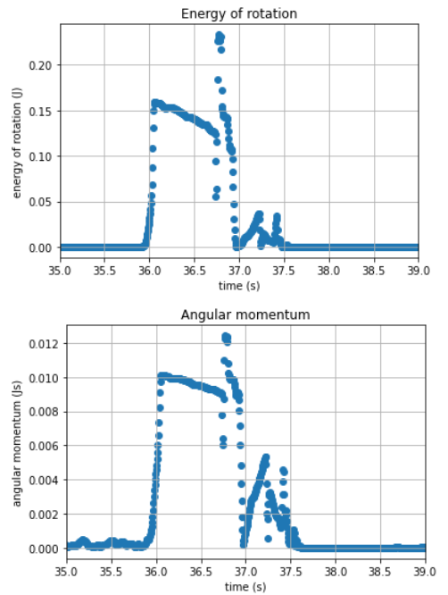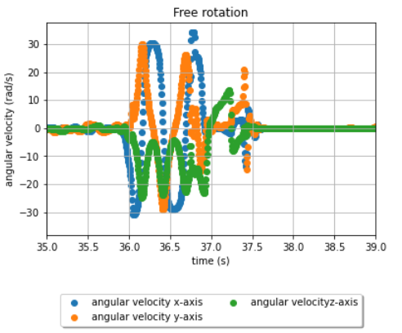

Kuva 1: Älypuhelimen kulmanopeudet kunkin kolmen pääpyörimisakselin suhteen (yllä), pyörimisenergia (yllä oikealla) ja kokonaispyörimismäärä (oikealla), kun puhelin lähetettiin pyörimään x-akselin suhteen. Huomataan, että pyöriminen on epävakaata, sillä kulmanopeus x-akselin suhteen heilahtelee puolelta toiselle.

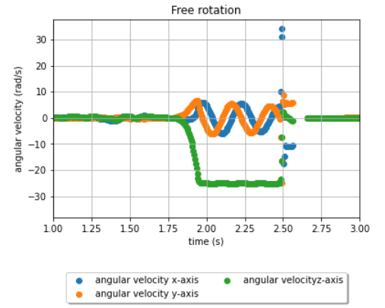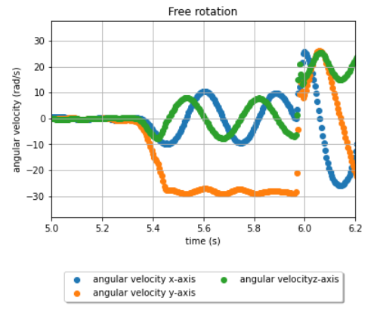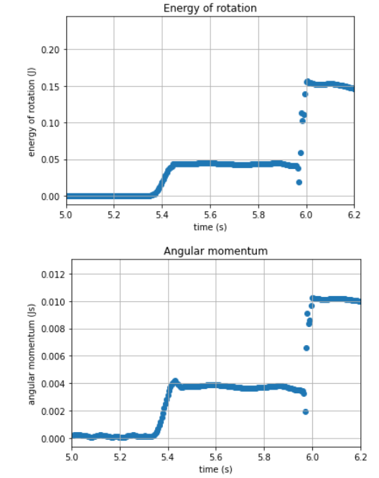Kuva 2: Älypuhelimen kulmanopeudet kunkin kolmen pääpyörimisakselin suhteen (yllä), pyörimisenergia (yllä oikealla) ja kokonaispyörimismäärä (oikealla), kun puhelin lähetettiin pyörimään y-akselin suhteen. Huomataan, että pyöriminen on vakaata, sillä kulmanopeus y-akselin suhteen on likimain vakio liikkeen aikana.

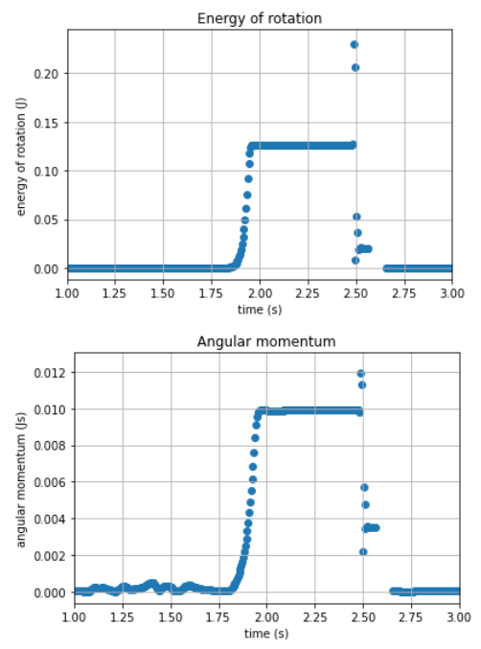

Kuva 3: Älypuhelimen kulmanopeudet kunkin kolmen pääpyörimisakselin suhteen (yllä), pyörimisenergia (yllä oikealla) ja kokonaispyörimismäärä (oikealla), kun puhelin lähetettiin pyörimään z-akselin suhteen. Huomataan, että pyöriminen on vakaata, sillä kulmanopeus z-akselin suhteen on likimain vakio liikkeen aikana.

Älypuhelimen pyörimisominaisuuksia voidaan muuttaa liittämällä siihen jokin pitkä ja kapea esine (esim. jokin keppi tai putki). Näin aiemmin vakaasta pyörimisakselista voi tulla epävakaa ja toisinpäin, kun hitausmomenttien suhteen vaihtuvat. Esimerkki tästä on esitetty kuvassa 4.

Ein Bild, das Text enthält.
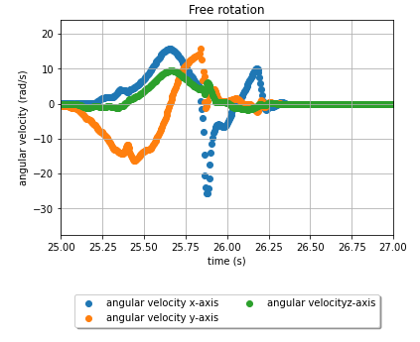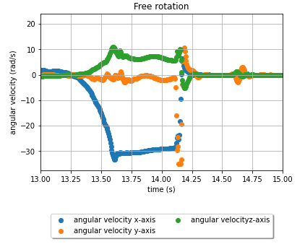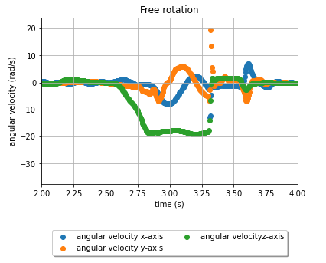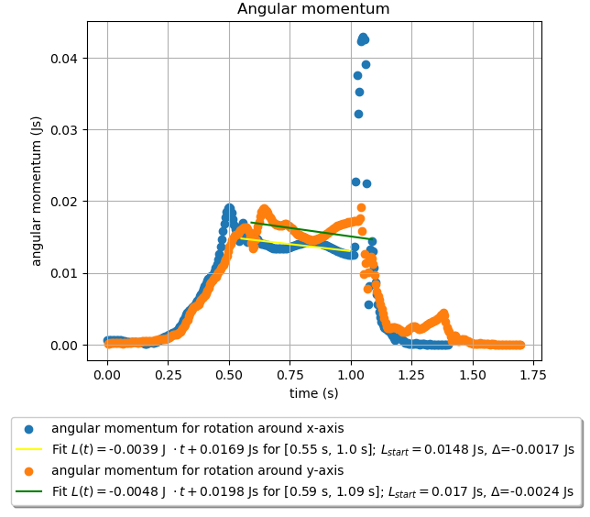

Kuva 4: Liittämällä älypuhelimeen sen x-akselin suuntainen metallikappale kuvan mukaisesti, sen pyörimisominaisuuksia voidaan muuttaa. Pyöriminen x-akselin suhteen on esitetty ylärivissä vasemmalla. Pyöriminen on nyt vakaata toisin kuin kuvan 1 tilanteessa. Pyöriminen y-akselin suhteen on esitetty ylärivissä oikealla. Pyöriminen on nyt epävakaata toisin kuin kuvan 2 tilanteessa. Pyöriminen z-akselin suhteen on esitetty keskirivissä vasemmalla. Verrattaessa kuvaan 3 huomataan, että metallikappaleella ei ole vaikutusta tämän akselin suhteen pyörimiseen, vaan se on vakaata sekä kappaleen kanssa että ilman. Pyörimismäärä x- ja y-akselin suhteen on esitetty keskirivissä oikealla. Dataan tehtiin suoran $L\left(t\right) = m⋅t+c$ sovitus ajanjaksolle [a,b], jossa pyöriminen tapahtui. Sovituksesta voidaan määrittää $L_{start}=L\left(a\right) Δ=L\left(a\right)-L\left(b\right)$. Molemmissa tapauksissa havaitaan pieni lasku: noin 11 % pyörimismäärässä x-akselin suhteen ja 14 % pyörimismäärässä y-akselin suhteen. Lasku johtuu ilmanvastuksen vaikutuksesta.

Myös ilmanvastuksen vaikutusta on mahdollista kasvattaa liittämällä älypuhelimeen esimerkiksi pahvilevy. Pienen massansa ansiosta pahvilevy ei liiemmin muuta systeemin hitausmomenttia. Kuvasta 5 nähdään kuitenkin vahva ilmanvastuksen vaikutus pyörimiseen. Vaikutus näkyy pienenevänä kulmanopeutena y-akselin suhteen, vaikka tämän pyörimisen pitäisi olla vakaata ilman ilmanvastusta. Pyöriminen siis hidastuu eikä ole enää vakaata.Ein Bild, das Text enthält.
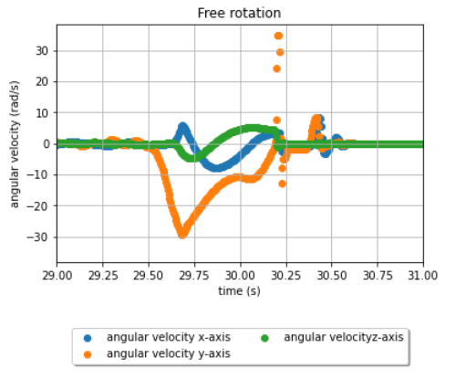

Kuva 1: Älypuhelimen ja siihen kiinnitetyn pahvilevyn pyöriminen y-akselin ympäri. Pahvilevy aiheuttaa kulmanopeuden pienenemisen aiemmin vakaan y-akselin suhteen.

## Mahdollisia arviointitapoja

Työn tuloksista voidaan esimerkiksi tehdä tieteellinen posteri, kuten työohjeessa ehdotetaan. Posterin tulisi kokeen suunnittelun, toteutuksen ja arvioinnin kuvailun lisäksi sisältää kuvat kulmanopeuksista, pyörimismääristä ja pyörimisenergioista kunkin pyörimisakselin suhteen. Lisäksi tulee antaa perusteltu päätelmä siitä, mitkä puhelimen pyörimisakselit ovat (epä)vakaita. Puhelimeen liitetyt kappaleet ja niiden vaikutus pyörimisen ominaisuuksiin tulee myös kuvailla.

Vaihtoehtoisesti posterin sijasta voidaan käyttää lyhyttä suullista esitystä, kirjallista laboratorioraporttia, tai *laskennallista esseetä*. Viimeiset kaksi arviointimuotoa mahdollistavat myös kokeellisen työskentelyn kulun ja data-analyysin yksityiskohtaisen kuvailun.

## Ehdotuksia kokeellisen työn muokkaamiseksi

Muutama esimerkki mahdollisista muunnelmista/laajennuksista:

* Työn valmistautumisvaiheessa määritetään Kapsin & Stallmachin (2020) kuvaamalla tavalla älypuhelimen hitausmomentti puhelinta kaatamalla. Hinrichsen (2022) on esittänyt Kapsin & Stallmachin (2020) artikkeliin liittyviä kommentteja, joissa ehdotetaan tarkennuksia hitausmomentin määrittämiseen muuttamalla hieman koejärjestelyä ja analyysimenetelmää. Lopullisen pyörimisnopeuden lisäksi on erittäin tärkeää, että myös kaikki muu mitattu aineisto otetaan huomioon. Tämän kommenttijulkaisun avulla opiskelijat voivat kokeilla ja vertailla eri menetelmiä itse ja samalla kerryttää ymmärrystä tieteellisen tiedon luomisprosessin keskustelevasta ja iteratiivisesta luonteesta.
* Vaihtoehtona kappaleiden puhelimeen kiinnittämiselle voidaan myös verrata tuloksia eri puhelinmallien kesken.
* Vastusvoimilla on merkittävä vaikutus etenkin, kun älypuhelimeen liitetään muita kappaleita, kuten yllä esitetyistä kuvista huomattiin. Työssä voidaan siis syventyä myös ilmanvastuksen vaikutukseen pyörimismäärään ja pyörimisenergiaan (onko vaikutus sama jokaiselle pyörimisakselille, mikä on vaikutus älypuhelimen pyörimisen vakauteen jne.).
* Sen lisäksi, että liitetään älypuhelimeen muita kappaleita, voidaan myös tutkia ajasta riippuvan painopisteen vaikutusta pyörimisliikkeeseen, ks. Wheatland ym. (2021). Tämä onnistuu kiinnittämällä puhelimeen esim. puoliksi täysi vesipullo. Datan tulkinta on tässä tapauksessa kuitenkin merkittävästi hankalampaa.

## Kirjallisuutta

Tämä kokeellinen työ perustuu seuraaviin artikkeleihin, joita voidaan myös käyttää työhön valmistautumiseen.

Hinrichsen, P. F. (2022). Comment on "Tilting Motion and the Moment of Inertia of the Smartphone". *The Physics Teacher*, *60*, 223-225. <https://doi.org/10.1119/5.0061475>.

Kaps, A., & Stallmach, F. (2020). Tilting motion and the moment of inertia of the smartphone. *The Physis Teacher*, *58*, 216-217. <https://doi.org/10.1119/1.5145423>

Wheatland, M. S., Murphy, T., Naoumenko, D., Schijndel, D. van, & Katsifis, G. (2021). The mobile phone as a free-rotation laboratory. *American Journal of Physics*, *89*(4), 342–348. <https://doi.org/10.1119/10.0003380>